EUROSTOXX 50
Week
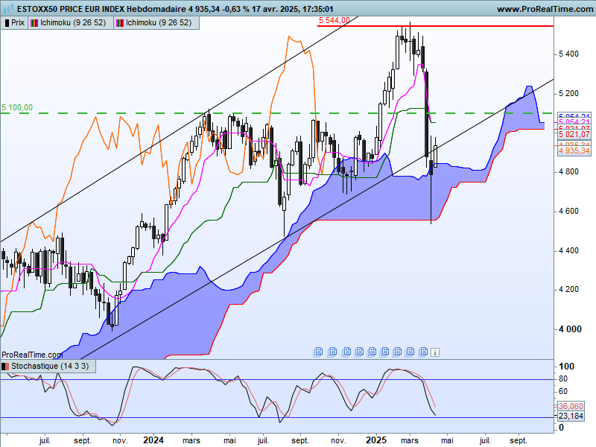
4540 a été le plus bas récent. 4557 matérialisé par un plat de SSB a été le support qui a permis un rebond de l’indice. Même si ce support en tant que plat pouvait être envisagé, il devait tenir pour ne pas placer les cours et la LS dans un environnement baissier de moyen terme.
Ainsi le contexte de moyen terme reste positif. Mais de nouvelles craintes quant à l’évolution de l’économie mondiale devrait amener le marché à tester une nouvelle fois ce point de 4557.
Pour l’instant, le rebond des prix reste limité. Il ne permet pas une remise en cause de la baisse. La dernière chandelle blanche est trop limitée en amplitude pour attenuer l’impact négatif du marubozu noir de la semaine du 31 mars qui a vu les cours passés de 5328 à 4825.
TS et KS se sont aplaties pour former une résistance sur 5054. Ce point sera renforcé par un plat de SSB futur sur 5021.
Ce ne sera qu’en dépassement de cette zone comprise entre 5021 et 5054 que l’on pourra envisager un retour sur les hauts récents.

DAY
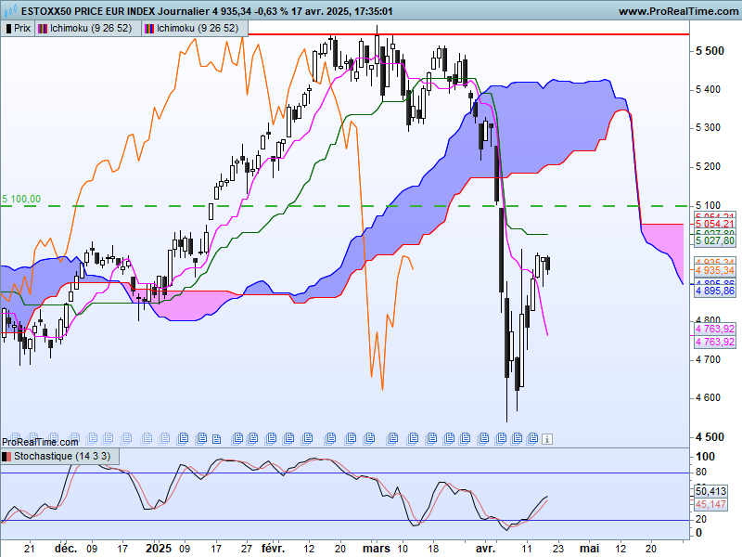
Quant au contexte de court terme, il est baissier. Prix et LS évoluent sous leur nuage.
KS et SSB future, plates toutes les deux, forment une zone de résistance comprise respectivement entre 5027 et 5054.
Ces courbes renforceront la zone de résistance 5021-5054 observée sur le moyen terme.
La taille des corps vrais des derniers chandeliers indique qu’avant le long Week End de Pâques, les intervenants n’ont pas cherché à prendre position.

CONCLUSION : Support majeur sur 4557. Le rebond issu de ce point ne s’est pas matérialisé en courant acheteur déterminé. Le doute et l’hésitation subsistent. Prochaine zone de résistance sérieuse dans ce contexte où la hausse progresse lentement, 5021-5054 qui prendre des données hebdomadaires et journalières.

ATTAL JEAN-LUC

TS (mauve) = plus haut + plus bas sur les 9 dernières périodes
2

KS (vert) = plus haut + plus bas sur les 26 dernières périodes
2
LS (orange) = clôture décalée de 26 périodes en arrière

SSA (bordure du nuage) = TS + KS projetée 26 périodes en avant
2

SSB (bordure opposée du nuage) = plus haut + plus bas sur les 52 dernières
2

périodes, projetées 26 périodes en avant

Unités de temps :

W: weekly

D: daily

H4: base 4 heures

H1 : base horaire

30M : base 30 minutes

